Bài tập xPath Buổi 10
(Học viên áp dụng các hàm, cấu trúc xPath đã học trong buổi 10)
Bài 1: vào trang https://alada.vn/tai-khoan/dang-ky.html
- Tìm xPath các element trên trang đăng ký và fill vào bảng sau
Tên element (tự đặt tên) | xPath | Note
inputHoVaTen | //input[@class='text form-control' and @id = 'txtFirstname']
inputEmail | //input[@id = 'txtEmail']
inputNhapLaiEmail | //input[@id = 'txtCEmail']
inputMatKhau | //input[@id = 'txtPassword']
inputNhapLaiMatKhau | //input[@id = 'txtCPassword']
inputDienThoai | //input[@id = 'txtPhone']
inputCheckbox | //input[@id = 'chkRight']
buttonDangKy | //button[starts-with(@class,'btn_pink_sm') and @type ='submit']

- Vào trang chỉnh sửa thông tin
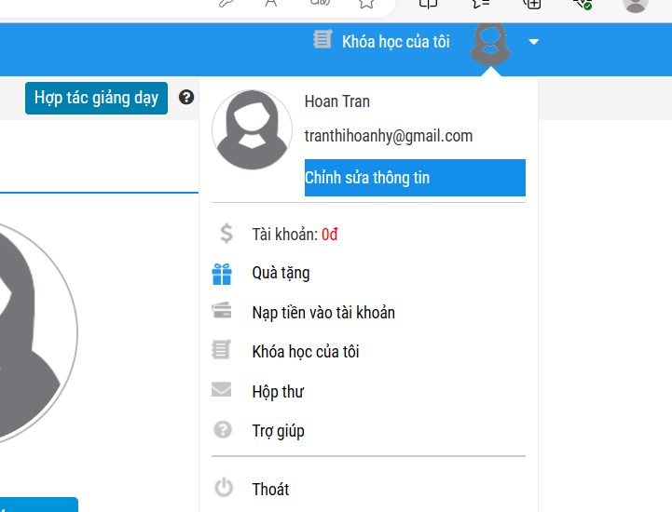Sau đó tìm xPath các element trên trang Thông tin cá nhân và fill vào bảng sau
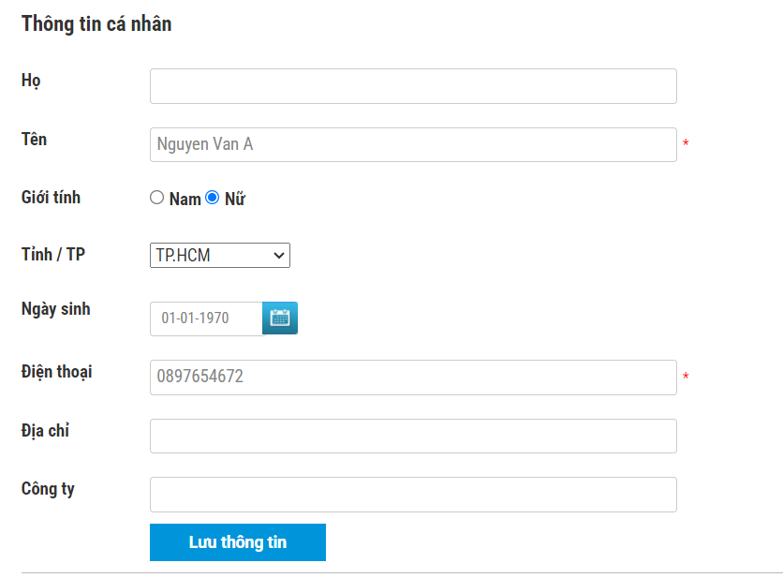
Tên element (tự đặt tên) | xPath | Note
inputHo | //input[@id='member_lastname']
inputTen | //input[@id='member_firstname']
checkGioiTinh | //input[@name='member_gender[]' and @value='0']
dateNgaySinh | //input[@id='member_birthday']
calendar | //img[@id='jscal_trigger_date_start']
dropdownTinhTP | //select[@id='txtCity']
inputTelephone | //input[@id='member_tel']
inputAdress | //input[@id='member_address']
inputCompany | //input[@id='member_company']
buttonSaveInfo | //button[text()='Lưu thông tin']
inputNamlogin | //input[@class='maxwidth']
inputPassword | //input[@id='txtpassword']
inputNewpassword | //input[@id='txtnewpass']
inputRepassword | //input[@id='txtrenewpass']
buttonSavePass | //button[text()='Lưu mật khẩu mới']

Bài 2: vào trang
https://www.telerik.com/design-system/docs/components/checkbox/
Tìm xpath của các checkbox trong phần States và điền vào bảng:
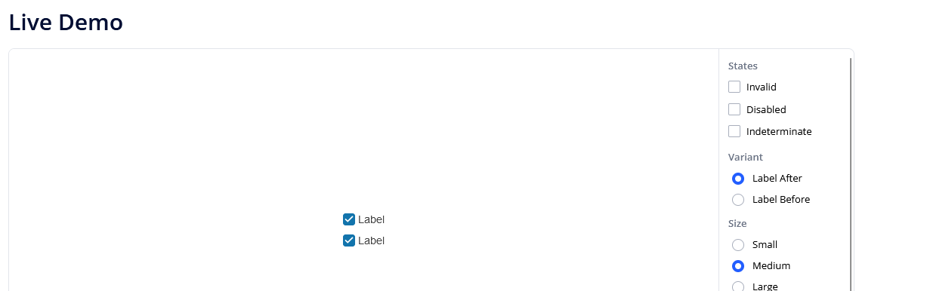

Tên element (tự đặt tên) | xPath | Note
checkboxInvalid | //input[@id='invalid']
checkboxDisabled | //input[@id='disabled']
checkboxIndeterminate | //input[@id='indeterminate']

Bài 3: vào trang https://rise.fairsketch.com/events và tìm locator của element 2 có text vd: “Client Advisory Board Meeting” sao cho có sự liên quan: element 2 nằm trong element 1 data-date = ‘2025-05-05’. (Áp dụng cho việc xác nhận rằng event nào đó sau khi tạo sẽ thuộc một ngày nào đó)
Tên element | xPath | Note
testEvent | //span[text()=' Meeting with Anna']/ancestor::td[@data-date='2025-11-12']

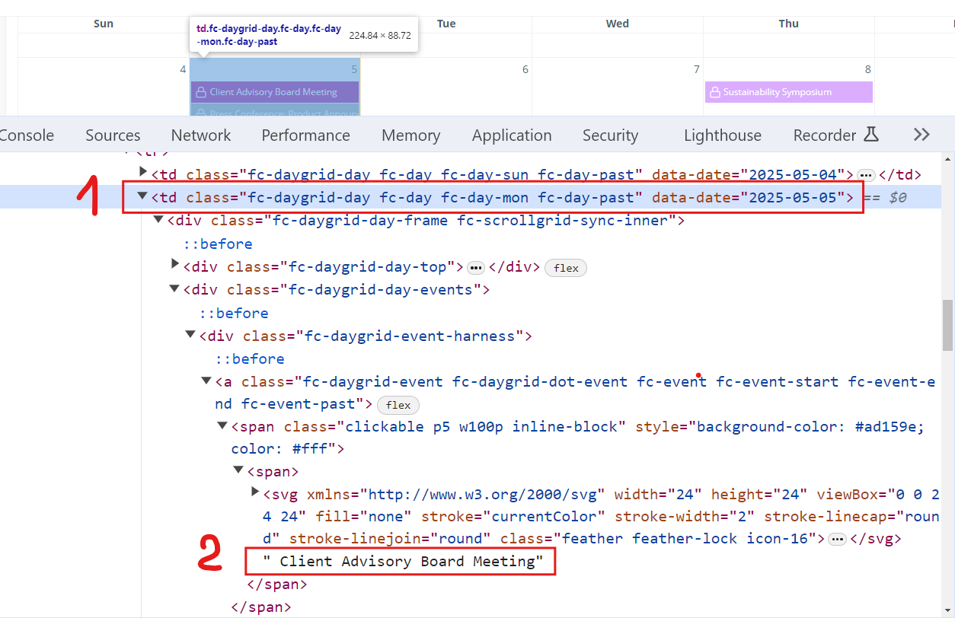
Các bạn đẩy file lên github sau khi làm xong nhé !

